**Инструкция по добавлению скриптов в Interface**

Предположим, имеется скрипт, считающий и рисующий питч-угол.

Скрипт назван Pitch_Angle_Time.m (Рис.1)

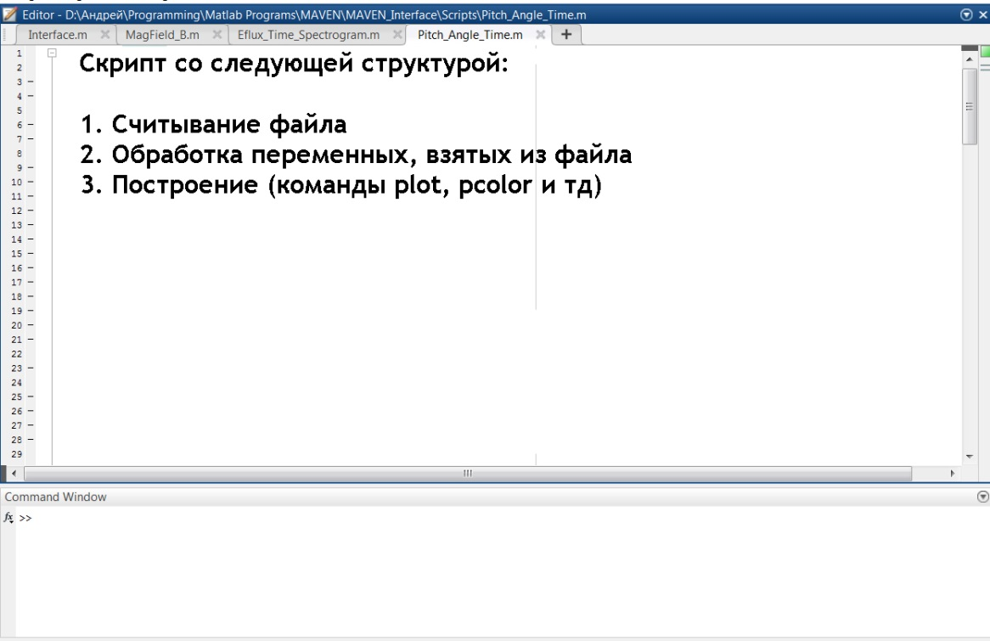

**Рис.1. Общая структура скрипта**

1. Чтобы добавить скрипт в программу Interface, необходимо, во-первых, описать этот скрипт, как функцию. Для этого добавить заголовок «[message, error] = **Pitch_Angle_Time** (ax, filefolderpath, date, start_time, stop_time, specific_args)»
2. Во-вторых, обеспечить считывание нужного файла из папки “filefolderpath”. “filefolderpath” является путем к папке с файлами и указывается пользователем при запуске программы Interface.

**Примечание:** если считывание файлов предполагается с сервера, то удобно воспользоваться готовой функцией get_file (см. Приложение 1).

1. Изменить основной код с учетом того, что начальное и конечное время (если они нужны) поступают из переменных start_time, stop_time (в формате ’18:30:05’).
2. Далее, перед блоком кода «построение» добавить строку «axes(ax)».
3. Добавить в начале кода: message = ‘’; error = ‘’;

Таким образом, код примет следующий вид:

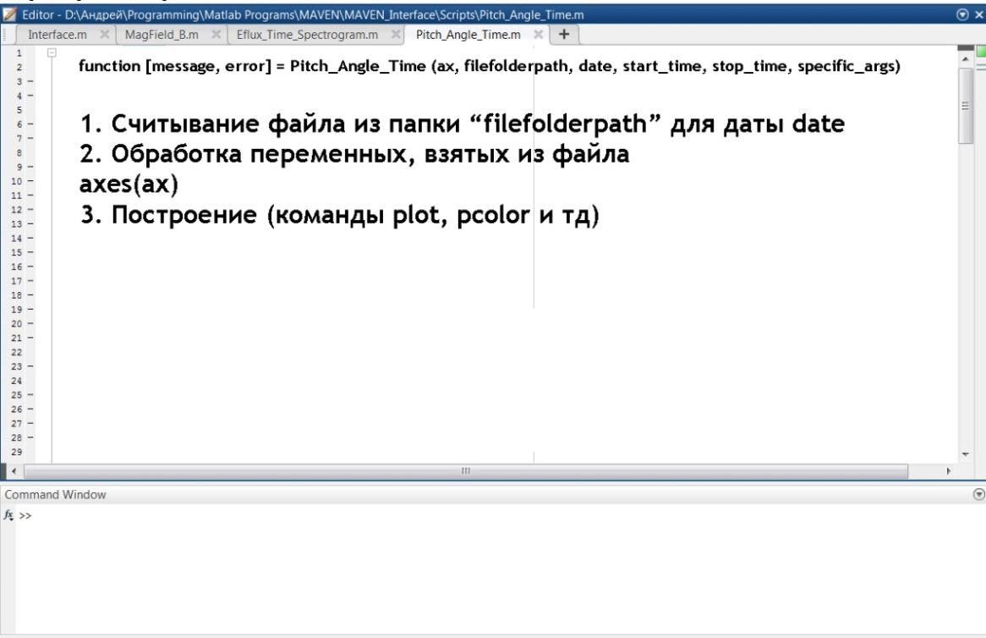

**Рис.2. Новая общая структура скрипта**

Пример:

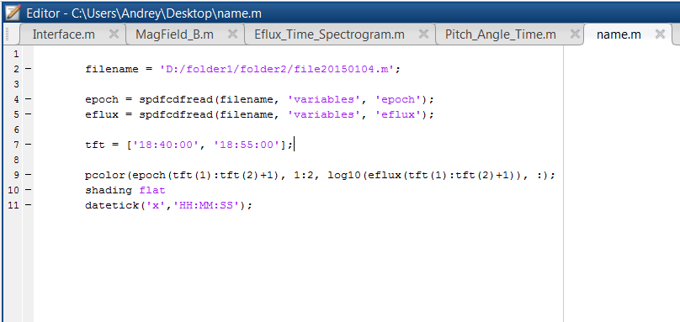

**Рис.3. Исходный скрипт**

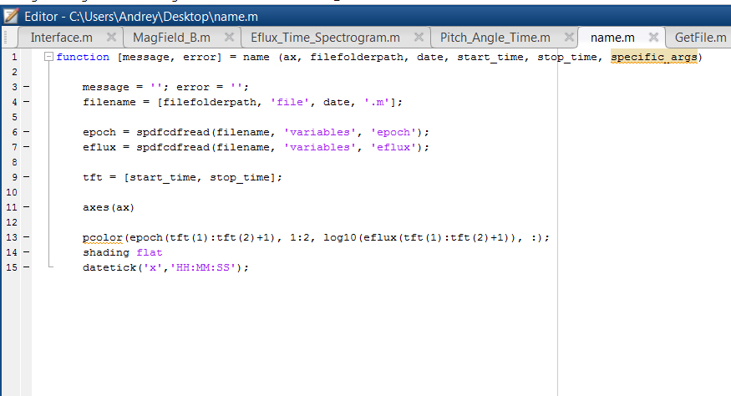

**Рис.4. Измененный скрипт**

1. Последнее – необходимо добавить файл в папку Scripts/Arguments, назвав этот файл так же, как и основной + ‘_Args’. То есть, например, Pitch_Angle_Time_Args.m.   
     
   Базовое содержание этого файла:

function [Args, dscrp] = **Pitch_Angle_Time_Args**()

field1 = 'File';

value1 = {{'', ''}; {'', ''}};

field_dscrp = 'description';

value_dscrp = {'listbox'};

Args = struct(field1, {value1});

dscrp = struct(field_dscrp, {value_dscrp});

**Приложение 1**

После строки function [message, error] = …

Добавить строку:

[filename, message, error] = get_file(date, filefolderpath);

В конце программы добавить:

function [file, msg, err] = get_file(date, filefolderpath)

filetype = '**mag**';

chosenfunc = '**MagField_B**';

extensions = {{'', '.**cdf**',}};

cd('../Aux_Fncs')

[file, msg, err] = feval('GetFile', chosenfunc, filetype, extensions, date, filefolderpath);

cd('../Scripts')

Вместо ‘mag’ необходимо написать название папки, в которой лежат используемые файлы на сервере. Например, *Корневая папка = ‘//193.1/static’; а нужные файлы лежат в ‘//193.1/static/c6/2012/12/’, тогда здесь нужно присвоить filetype = ‘c6’;

Вместо ‘MagField_B’ необходимо написать название скрипта (такое же, как заголовок файла скрипта.m).

Вместо ‘.cdf’, нужно написать расширение используемых файлов.

\***Корневая папка** указывается пользователем при запуске программы Interface.